Байнгын хорооны 2022 оны 03 дугаар тогтоолын хоёрдугаар хавсралт
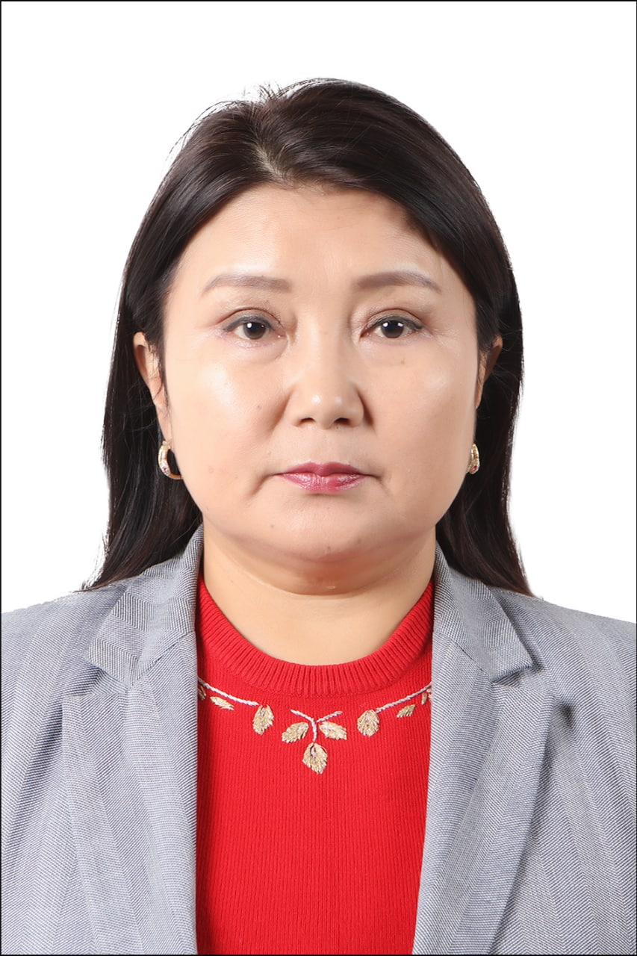

ЭРҮҮЛ МЭНДИЙН ДААТГАЛЫН ҮНДЭСНИЙ ЗӨВЛӨЛИЙН
ГИШҮҮНД НЭР ДЭВШИХ ТУХАЙ ХҮСЭЛТ

Товч удирдамж: Нэр дэвших тухай хүсэлт гаргахдаа энэхүү загварт асуусан асуулт, шаардсан мэдээлэл бүрийн дор /ард/ хариултаа үнэн зөв бичнэ. Компьютерын програм ашиглаж бичсэн хүсэлтийг цаасаар хэвлэж гарын үсэг зурах бөгөөд уг эх хувь, түүний хавсралт мөн Word-ын файлыг шуудангаар болон цахимаар тус тус Байнгын хороонд явуулна.

НЭГ. НЭР ДЭВШИГЧИЙН ТОВЧ ТАНИЛЦУУЛГА, НИЙТЛЭГ ШААРДЛАГА

1.1 | Эцэг/эхийн нэр: Чагнаа  Нэр: Нарантуяа
1.2 | Нэр дэвших тухай хүсэлт гаргаж буй албан тушаал
 | Эрүүл мэндийн даатгалын үндэсний зөвлөлийн гишүүн
1.3 | Нэр дэвшүүлсэн албан байгууллага  Монголын үйлдвэрчний эвлэлийн холбоо
1.4 | Иргэний харьяалал  Монгол Улсын иргэн мөн эсэх /тийм эсхүл үгүй гэж бичих/.  Монгол Улсаас өөр улсын иргэний харьяалалтай байсан эсэх /тийм эсхүл үгүй гэж бичих/.
 | тийм
1.5 | Боловсрол  Дээд боловсрол эзэмшсэн сургууль тус бүрийг сүүлд төгссөн сургуулиас нь эхлэн он дарааллаар жагсааж, холбогдох нотлох баримтыг хавсаргана. Сургууль тус бүрд суралцсан хугацаа, авсан зэрэг, огноог бичнэ.
Отгонтэнгэр их сургууль 2018 он
Хөдөлмөрийн дээд сургууль/магистр/ 2013 он
Хөдөлмөрийн дээд сургууль 2001 он
1.6 | Эрхэлсэн ажил  Их, дээд сургууль төгссөнөөс хойш эрхэлсэн ажлыг тодорхойлон бичнэ. Ажилласан байгууллагыг хамгийн сүүлийнхээс нь эхлэн он дарааллаар жагсаах бөгөөд ажил олгогч /эсхүл, удирдах албан тушаалтан/-ийн нэр, хаяг, утасны дугаар, цахим шуудангийн хаяг, цахим хуудас болон ажлын байрны нэрийг бичнэ.
Монголын эрүүл мэндийн ажилтны үйлдвэрчний эвлэлийн холбооны дарга 2022 он
Монголын эрүүл мэндийн ажилтны үйлдвэрчний эвлэлийн холбооны дэд дарга 2009 он
Орхон аймгийн Эрүүл мэндийн байгууллагуудын үйлдвэрчний эвлэлийн хорооны дарга 2000
Орхон аймгийн үйлдвэрчний эвлэлийн холбооны бичээч нарийн бичгийн дарга 1994
Баянхонгор аймгийн Гурван булаг сумын АДХ-ын гүйцэтгэх захиргааны бичээч,бичиг хэргийн эрхлэгч 1987
Баянхонгор аймгийн Гурван булаг сумын ерөнхий боловсролын сургуулийн багш 1983 он
1.7 | Улс төрийн болон намын удирдах, гүйцэтгэх албан тушаал  Сүүлийн таван жил улс төрийн албан тушаал болон улс төрийн намын удирдах, гүйцэтгэх албан тушаал эрхэлж байсан эсэхийг бичих.
 | үгүй . . . . . . . . . . . . . . . . . . . . . . . . . . . . . . . . . . . . . . . . . . . . . . . . . . . . . . . . . . . . . . . .
1.8 | Төрийн бус байгууллагын гишүүнчлэлийн талаар  -Төрийн бус байгууллагад эрхэлж байсан албан тушаал, гүйцэтгэсэн чиг үүрэг, огноог хамгийн сүүлийнхээс нь эхлэн он дарааллаар бичнэ.
Монголын эрүүл мэндийн ажилтны үйлдвэрчний эвлэлийн холбооны дарга 2022 он
Монголын эрүүл мэндийн ажилтны үйлдвэрчний эвлэлийн холбооны дэд дарга 2009 он
Орхон аймгийн Эрүүл мэндийн байгууллагуудын ҮЭ-ийн хорооны дарга 2000
Орхон аймгийн ҮЭ-ийн холбооны бичээч нарийн бичгийн дарга 1994 он

1.10 | Нэр дэвшигч нь хэрэв байгаа бол доор дурдсан мэдээллийг бичнэ  -Өөрийн боловсруулсан, хянасан судалгааны ажил, ном, өгүүлэл, тайлан, шийдвэр, зөвлөмж зэрэг аливаа хэлбэрээр хэвлүүлсэн материал байгаа бол гарчиг, хэвлэсэн газар, огноог бичнэ.  -Өөрийн харьяалагддаг байгууллагын нэрийн өмнөөс бэлдсэн, эсхүл бэлдэхэд оролцсон аливаа хууль тогтоомж, дүрэм, журам, шийдвэр, тайлан, зөвлөмж болон бусад материал байгаа бол түүнийг хэвлэсэн байгууллагын нэр, хаяг, огноо, гол агуулгыг бичнэ.  -сүүлийн таван жилийн хугацаанд хэлэлцүүлсэн лекц, илтгэл, нээлтийн үг зэрэг илтгэл, ярианы товч утга, огноо, газар, танилцах арга замыг бичнэ. Тухайн илтгэл, ярианы хуулбарыг хийх боломжгүй бол түүнийг зохион байгуулсан байгууллагын нэр, хаяг, илтгэл, ярианы огноо, товч утгыг бичнэ.  -сүүлийн таван жилийн хугацаанд хэвлэл, мэдээллийн хэрэгсэлд өгсөн ярилцлага, нийтлэлийг хамгийн сүүлийнхээс нь эхлэн жагсааж бичнэ. Ярилцлага, нийтлэлүүдийн огноог зааж, боломжтой бол ярилцлагын тэмдэглэл, дүрс бичлэг, нийтлэлийг хуулбарлан өгнө.  Жич: Дээр дурдсан материал тус бүрээс нэгийг хавсаргах бөгөөд боломжтой бол цахимаар үзэх линкийг тусгана.
 | https://www.facebook.com/NTVNewsMN/videos/296155095926850

ХОЁР. ХИЙХ АЖИЛ, НЭР ДЭВШСЭН ҮНДЭСЛЭЛЭЭ БИЧСЭН ТАЙЛБАР
2.1 | Тухайн албан тушаалд томилогдвол хийх ажил, уг албан тушаалд нэр дэвшсэн үндэслэлээ тайлбарлаж тодорхой, ойлгомжтой бичнэ /500-1000 үгэнд багтаана/.
Монгол Улсын Хөдөлмөрийн харилцааны эрх зүйн орчинг бий болгох, шинэчлэн батлах, нийгмийн даатгал, хөдөлмөрийн хяналтын тогтолцоог гардан хариуцаж бэхжүүлэн хөгжүүлэхэд Монголын үйлдвэрчний эвлэлийн холооны гүйцэтгэсэн үүрэг асар их бөгөөд арвин туршлагатай 105 жилийн түүхт байгууллага билээ.
Монголын үйлдвэрчний эвлэлийн холбоо нь гишүүд, хөдөлмөр эрхлэгчдийн хөдөлмөрлөх эрх, түүнтэй холбогдсон нийгэм эдийн засгийн ашиг сонирхлыг хамгаалах үндсэн үүргээ нэн тэргүүнд тавин ажилладаг бөгөөд эдгээрийг хэрэгжүүлэх арга механизм нь нийгмийн түншлэлийг хөгжүүлэх, бүх түвшинд хамтын гэрээ, хэлэлцээр, зөвшилцөл байгуулах, түүнчлэн хөдөлмөр, нийгмийн хамгаалалтай холбогдсон хууль тогтоомжуудыг эдийн засаг, нийгмийн шинэ харилцаанд нийцүүлэн боловсронгуй болгоход оролцох, хэрэгжилтэд нь олон нийтийн хяналт тавих, нийгмийн түншүүдтэй хамтран зорилтот хөтөлбөрүүд боловсруулан хэрэгжүүлэх юм.
Олон улсын жишгээр Эрүүл мэндийн даатгалын үндэсний зөвлөлийн бүрэлдэхүүнд олон нийтийн төлөөлөл, даатгуулагч, ажил олгогчийн төлөөлөл, тусламж, үйлчилгээ үзүүлэгчийн төлөөлөл гэсэн 3 гол оролцогч талын төлөөллийг ижил тоотойгоор оруулж, харилцан тэнцвэртэй оролцоог хангаж ажилладаг туршлагын дагуу цаашлаад Монголын үйлвэрчний эвлэлийн холбоо нь нийгмийн түншлэгч талуудтай хатран ажиллах арвин их туршлагатайгаас гадна Монгол улсад хөдөлмөр эрхлэж байгаа нийт даатгуулагчдыг бүрэн төлөөлөх чадвартай тул Эрүүл мэндийн даатгалын үндэсний зөвлөлийн гишүүнээр зайлшгүй орох шаардлагатай гэж үзэж байна.
Нийт даатгуулагчдыг бүрэн төлөөлөх чадвартай гэж үзсэний үндсэн дээр мөн “Эрүүл мэндийн даатгалын үндэсний зөвлөл байгуулах тухай” Монгол Улсын Их Хурлын 2017 оны 6 дугаар сарын 02-ны өдрийн 40 дүгээр тогтоолыг үндэслэн Монголын үйлдвэрчний эвлэлийн холбооны тэргүүлэгчид хуралдаж МҮЭ-ийн холбооны тэргүүлэгч, Монголын Эрүүл мэндийн Ажилтны Үйлдвэрчний эвлэлийн холбоо дарга Чагнаа овогтой Нарантуяа миний нэрийг дэвшүүлэхээр шийдвэр гаргасан.
Эрүүл мэндийн даатгалын Үндэсний зөвлөлийн гишүүнд сонгогдсон тохиолдолд Үндэсний зөвлөлийн гишүүний үүрэгт ажлаа хариуцлагатай хийж, МҮЭ-ийн холбооны нийт гишүүд ажилчид даатгуулагчдыг төлөөлж зөвлөлийн гишүүний эрхийн хүрээнд дараах үүргийг гүйцэтгэж ажиллана. Үүнд:
- Эрүүл мэндийн даатгалын сангийн болон эрүүл мэндийн даатгалын байгууллагын үйл ажиллагааны зардлын төсвийн төсөл, төсөөлөл, төсвийн хүрээний мэдэгдлийг актуар тооцоололд үндэслэн боловсруулах, батлагдсан төсвийн нарийвчилсан хуваарийг батлах, гүйцэтгэлд нь хяналт тавих
- Эрүүл мэндийн даатгалын сангийн болон эрүүл мэндийн даатгалын байгууллагын үйл ажиллагааны тайланг хэлэлцэх, үйл ажиллагааны болон удирдлагын зардлыг хянах, үнэлэлт, дүгнэлт өгөх
- Эрүүл мэндийн даатгалтай холбогдсон асуудлаар ирүүлсэн өргөдөл, гомдлыг шийдвэрлэх
- Эрүүл мэндийн даатгалын тухай хуулийн 9.1-д заасан Эрүүл мэндийн даатгалын сангаас зардлын төлбөрийг нь хариуцах эрүүл мэндийн тусламж, үйлчилгээний багцад орох тусламж, үйлчилгээний жагсаалтыг эрүүл мэндийн болон санхүү, төсвийн асуудал эрхэлсэн төрийн захиргааны төв байгууллагын саналыг үндэслэн батлах
- Эрүүл мэндийн даатгалын сангаас үнийн хөнгөлөлт олгох зайлшгүй шаардлагатай эмийн нэр төрөл, үнийн дээд хязгаар, хөнгөлөх хэмжээг санхүү, төсвийн болон эрүүл мэндийн асуудал эрхэлсэн төрийн захиргааны төв байгууллагын саналыг үндэслэн тогтоох
- Эрүүл мэндийн тусламж, үйлчилгээ үзүүлэх байгууллагыг сонгон шалгаруулах журмыг санхүү, төсвийн болон эрүүл мэндийн асуудал эрхэлсэн төрийн захиргааны төв байгууллагын саналыг үндэслэн батлах.
- Эрүүл мэндийн тусламж, үйлчилгээний багц, төлбөрийн хэмжээ, чанарын болон санхүүгийн хяналтын асуудлаар дүгнэлт, зөвлөмж гаргах үүрэг бүхий орон тооны бус техникийн хороог тухайн асуудлаар мэргэшсэн шинжээч, судлаач, эрүүл мэндийн тусламж, үйлчилгээ үзүүлэгч байгууллага, даатгуулагчийн оролцоотой байгуулж, ажиллах журмыг батлах, холбогдох шийдвэрийг техникийн хорооны дүгнэлт, зөвлөмжид үндэслэн гаргах зэрэгт даатгуулагчдыг бүрэн төлөөлж ажиллах болно.
Дээрх эрх үүргийн хүрээнд хийх ажлаас гадна олон тулгамдсан асуудлын талаар даатгуулагчдад ээлтэй ажлыг санаачлан ажиллах болно.
Түүнчлэн эрүүл мэндийн салбарт хэрэгжиж эхлээд байгаа гүйцэтгэлийн санхүүжилттэй холбоотой олон тулгамдсан асуудлууд байдаг түүн дотроос эмнэлгийн тусламж үйлчилгээг иргэдэд хүргэхэд үүсдэг хүндрэлтэй асуудлыг шийдвэрлэхэд санал санаачилга гарган ажиллана.

Хавсралт:
Холбогдох хуульд заасан шаардлагыг хангасныг нотлох дараах болон бусад баримт бичгийг нэр дэвших тухай хүсэлтэд хавсаргана:
-Төрийн албан хаагчийн анкет;
-Боловсролын зэргийн дипломын хуулбар;
-Хувийн ашиг сонирхлын урьдчилсан мэдүүлэг
-Эрх бүхий байгууллагаас нэр дэвшүүлсэн албан бичиг, шийдвэр

Хүсэлт гаргагч:
Эцэг/эхийн нэр Чагнаа
Өөрийн нэр Нарантуяа
Гарын үсэг
Он, сар, өдөр: 2022.03.30

--- оОо ---

